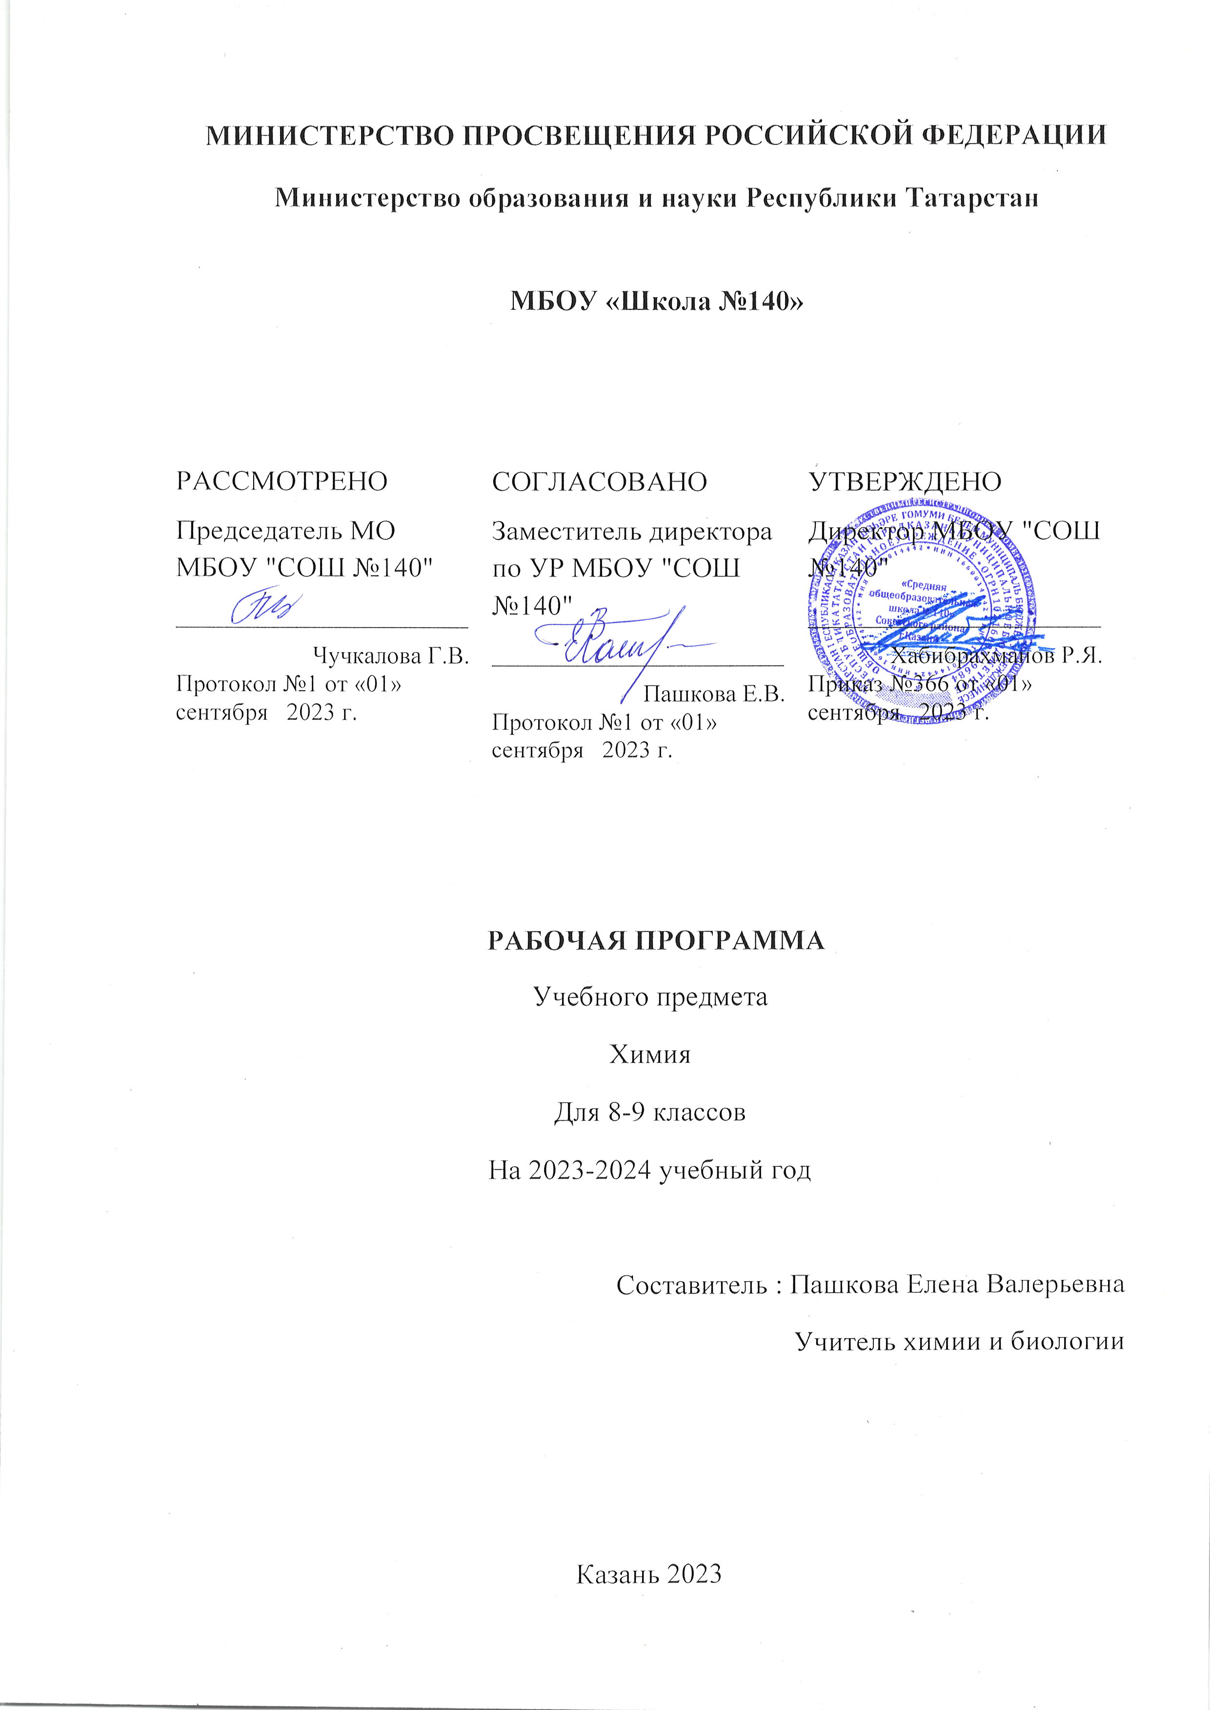

ПОЯСНИТЕЛЬНАЯ ЗАПИСКА
Данная рабочая программа реализуется в учебниках для общеобразовательных организаций авторов Г. Е. Рудзитиса и Ф. Г. Фельдмана «Химия. 8 класс» и «Химия. 9 класс». Рабочая программа раскрывает содержание обучения химии в 8—9 классах общеобразовательных организаций. Она рассчитана на 140 ч в год (2 ч в неделю). Рабочая программа по химии составлена на основе: # Фундаментального ядра содержания общего образования; # требований к результатам освоения основной образовательной программы основного общего образования, представленных в Федеральном государственном образовательном стандарте общего образования второго поколения; # примерной программы основного общего образования по химии; # программы развития универсальных учебных действий; # программы духовно-нравственного развития и воспитания личности. Одной из важнейших задач основного общего образования является подготовка обучающихся к осознанному и ответственному выбору жизненного и профессионального пути. Обучающиеся должны научиться самостоятельно ставить цели и определять пути их достижения, использовать приобретённый в школе опыт в реальной жизни, за рамками учебного процесса. Химия как учебный предмет вносит существенный вклад в воспитание и развитие обучающихся; она призвана вооружить их основами химических знаний, необходимых для повседневной жизни, заложить фундамент для дальнейшего совершенствования этих знаний, а также способствовать безопасному поведению в окружающей среде и бережному отношению к ней. Изучение химии в основной школе направлено: # на освоение важнейших знаний об основных понятиях и о законах химии, о химической символике; # на овладение умениями наблюдать химические явления, проводить химический эксперимент, производить расчёты на основе химических формул веществ и уравнений химических реакций; # на развитие познавательных интересов и интеллектуальных способностей в процессе проведения химического эксперимента, самостоятельного приобретения знаний в соответствии с возникающими жизненными потребностями; # на воспитание отношения к химии как к одному из фундаментальных компонентов естествознания и элементу общечеловеческой культуры; # на применение полученных знаний и умений для безопасного использования веществ и материалов в быту, сельском хозяйстве и на производстве, решения практических задач в повседневной жизни, предупреждения явлений, наносящих вред здоровью человека и окружающей среде. Рабочая программа по химии включает восемь разделов:
1. Пояснительная записка. В пояснительной записке уточняются общие цели образования с учётом специфики химии как учебного предмета.
2. Общая характеристика учебного предмета, включающая ценностные ориентиры химического образования.
3. Место курса химии в учебном плане.
4. Результаты освоения курса химии — личностные, метапредметные и предметные.
5. Содержание курса химии, которое представляет собой первую ступень конкретизации положений Фундаментального ядра содержания общего образования.
6. Планируемые результаты обучения.
7. Примерное тематическое планирование — это следующая ступень конкретизации содержания образования по химии. Оно также даёт представление об основных видах учебной деятельности в процессе освоения курса химии в основной школе.
8. Рекомендации по организации и оснащению учебного процесса.

